EXAMEN HOGER ALGEMEEN VOORTGEZET ONDERWIJS IN 1981

Woensdag 6 mei, 9.00 - 12.00 uur
SCHEIKUNDE

(OPEN VRAGEN)

Dit examen bestaat voor iedere kandidaat uit vier opgaven.

Aan dit examen wordt deelgenomen door kandidaten opgeleid volgens het gewone examen- programma (het zg. Rijksleerplan) en door kandidaten opgeleid volgens het experimentele programma van de voormalige Commissie Modernisering Leerplan Scheikunde (CMLS).
In dit examen komen drie soorten opgaven voor:
- opgaven, die gemaakt moeten worden door alle kandidaten.
- opgaven, die in het bijzonder bestemd zijn voor kandidaten opgeleid volgens het gewone examenprogramma. In het werk zijn deze opgaven aangeduid met RL (van Rijksleerplan) achter het nummer.
- opgaven, die in het bijzonder bestemd zijn voor kandidaten opgeleid volgens het experimentele programma van de CMLS. In het werk zijn deze opgaven aangeduid met CM achter het nummer.

Bij het examen scheikunde wordt de volgende verdeling van de tijd over de twee onderdelen aanbevolen:
open vragen: 1½ uur, meerkeuzetoets: 1½ uur.

Deze opgaven zijn vastgesteld door de commissie bedoeld in artikel 24 van het Eindexamenbesluit
dagscholen v.w.o.-h.a.v.o.-m.a.v.o.

2
De hierna volgende opgaven 1 en 2 moeten door alle kandidaten worden gemaakt.

- Bij reactie tussen broom en een mengsel van alkanen met molecuulformule C₄H₁₀ ontstaan verbindingen met molecuulformule C₄H₉Br.
  - Geef de structuurformules van alle verbindingen met molecuulformule C₄H₉Br.
Als men 2-broom-2-methy1propaan laat reageren met kaliloog ontstaat 2-methylpropeen.
  - Geef de vergelijking van deze vorming van 2-methylpropeen.
Schrijf hierin de koolstofverbindingen in structuurformules.
Bij de reactie tussen 2-broompentaan en kaliloog ontstaan 1-penteen en 2-penteen in de mol-verhouding 1 : 4.
  - Bereken met behulp van dit gegeven hoeveel gram l-penteen maximaal kan ontstaan als men 32,0 gram 2-broompentaan laat reageren met kaliloog.
Naast alkenen ontstaan er bij de reactie tussen broomalkanen en kaliloog ook alkanolen. Het broomatoom wordt daarbij vervangen door een OH groep.
  - Geef de structuurformules van alle koolstofverbindingen die kunnen ontstaan wanneer men
2-broom-2-methylbutaan 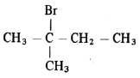 laat reageren met kaliloog.

3

- Op veel scholen heeft men een „zilverresten-fles” waarin alle restanten van proeven met zilver-verbindingen worden verzameld.
Door middel van elektrolyse kan het zilver worden teruggewonnen.
Lost men daarna het verkregen zilver op in verdund salpeterzuur dan krijgt men een oplossing van Ag⁺ ionen, die goed bruikbaar is voor proeven.
  - 1 Geef de vergelijking van de vorming van zilver aan de negatieve elektrode tijdens
de elektrolyse.
- 2. Geef de vergelijking van het oplossen van zilver in verdund salpeterzuur waarbij
NO (g) ontstaat.
De [Ag⁺] van de zo verkregen oplossing kan worden bepaald door middel van een zogenaamde conductometrische titratie.
Bij deze methode titreert men de Ag⁺ bevattende oplossing met een NaCl oplossing van bekende molariteit en meet voortdurend het elektrisch geleidend vermogen van het mengsel.
Aanvankelijk daalt het geleidend vermogen bij de titratie, vervolgens stijgt het.
Men mag aannemen dat alle Ag⁺ ionen als AgCl zijn neergeslagen op het moment dat het geleidend vermogen minimaal is.
Wanneer men 25,0 ml van de Ag⁺ ionen bevattende oplossing titreert, blijkt het geleidend vermogen minimaal te zijn na toevoegen van 3,35 ml van een 0,100 molair NaCl oplossing.
- Bereken de [Ag⁺] van de oplossing.
Om het afnemen van het geleidend vermogen tijdens de titratie te verklaren, beweert een leerling het volgende:
„Doordat zilverchloride neerslaat, komen er minder ionen in de oplossing”.
- Leg uit waarom deze bewering niet juist is.
Bij deze conductometrische titratie moet men, anders dan bij elektrolyse, gebruik maken van wisselspanning.
- Leg uit waarom bij deze titratie geen gelijkspanning kan worden gebruikt.

De opgaven 3RL en 4RL staan op blz. 4 en 5.
De opgaven 3CM en 4CM staan op blz. 6 en 7.
4
De volgende opgaven 3RL en 4RL zijn in het bijzonder bestemd voor kandidaten die volgens het gewone programma (het zg. Rijksleerplan) zijn opgeleid.
De CMLS-kandidaten slaan deze vragen dus over en gaan verder met de opgaven 3CM en 4CM, die staan op blz. 6 en 7.

3RL. Zwavelzuur wordt meestal als een sterk zuur opgevat, waarbij de protolyse in water als volgt wordt weergegeven:
H₂SO₄ + 2 H₂O → 2 H₃O ⁺ + SO₄ ²⁻
De protolyse verloopt echter in twee stappen: de eerste stap is aflopend, bij de tweede stap stelt zich een evenwicht in.
  - Geef de reactievergelijkingen van de beide protolysestappen van H₂SO₄ in water.
In een bekerglas bevindt zich een 0,10 molair NaHSO₄ oplossing.
De pH hiervan is 1,54.
  - Bereken hoeveel procent van het aantal opgeloste ionen HSO₄ ⁻ een proton heeft afgestaan.
Voegt men aan de NaHSO₄ oplossing een BaCl₂ oplossing toe dan wordt de pH van de vloeistof in het bekerglas kleiner.
  - Leg uit dat de pH kleiner wordt door het toevoegen van de BaCl₂ oplossing.
(De volumeverandering mag worden verwaarloosd.)
In een H₂SO₄ plossing is de [SO₄ ²⁻] kleiner dan in een NaHSO₄ oplossing van dezelfde molariteit.
  - Verklaar dit.

5

4RL. Een leerling krijgt de opdracht de samenstelling van een mengsel van magnesium en zink te controleren.
Daartoe lost hij dit mengsel op in overmaat zoutzuur en vangt het gevormde waterstofgas op in een maatcilinder.
a. 1. Geef voor één van beide metalen de vergelijking van het oplossen in zoutzuur.
- 2. Welke ionen bevinden zich in de oplossing als het gehele mengsel is opgelost?
De leerling heeft 100 mg van het mengsel opgelost.
Volgens de leraar bestond dit uit 25 mg magnesium en 75 mg zink.
De proef is uitgevoerd onder omstandigheden waarbij 1 mmol gas een volume inneemt van 24 cm³
- Bereken hoeveel cm³ waterstof maximaal kan ontstaan, uitgaande van de opgegeven samenstelling van het mengsel.
Bij zijn onderzoek verkreeg de leerling echter meer waterstof dan overeenkomt met de opgegeven samenstelling van het mengsel.
- Leid hieruit af dat 100 mg mengsel meer magnesium bevatte dan was opgegeven.
- Beredeneer of men door middel van reactie met zoutzuur ook de samenstelling van een mengsel van koper en zink kan controleren.

6

De nu volgende opgaven 3CM en 4CM zijn in het bijzonder bestemd voor kandidaten die volgens het experimentele programma van de CMLS zijn opgeleid.
3CM. Calciumhydroxide is gewoonlijk verontreinigd met een zeer kleine hoeveelheid ijzer(III)hydroxide.
Men wil het ijzer(III)gehalte van verontreinigd calciumhydroxide bepalen.
Daartoe lost men eerst een hoeveelheid verontreinigd calciumhydroxide op in overmaat zoutzuur. Het ijzer(III)hydroxide lost hierbij ook op.
a. 1. Geef de vergelijking voor het oplossen van ijzer(III)hydroxide in zoutzuur.
- 2. Welke ionen bevinden zich in de oplossing nadat al het verontreinigde calciumhydroxide
is opgelost?
Aan de zo verkregen oplossing voegt men vervolgens een overmaat KSCN oplossing toe.
Er ontstaat een rode oplossing (oplossing A). De vorming van de rode kleur kan worden verklaard door het ontstaan van ionen FeSCN ²⁺ (aq).
- Geef de vergelijking van de vorming van de ionen FeSCN ²⁺ (aq).
Met behulp van deze roodkleuring kan men het ijzer(III)gehalte van het verontreinigde calciumhydroxide bepalen: hoe groter de concentratie FeSCN'*(aq), des te roder is de kleur.
Hoe groot de [FeSCN ²⁺ (aq)] is, komt men te weten door kleurvergelijking.
Hiervoor heeft men een oplossing van een ijzer(III)zout van nauwkeurig bekende molariteit nodig, de zogenaamde standaardoplossing.
Bij het maken van deze standaardoplossing moet men wat zuur gebruiken om te voorkomen dat Fe(OH)₃ (s) wordt gevormd.
Men heeft de beschikking over de volgende stoffen:
ijzer(III) sulfaat
geconcentreerd zoutzuur
gedestilleerd water.
- Beschrijf wat men moet doen om hiermee een standaardoplossing van ijzer (III) sulfaat van nauwkeurig bekende molariteit te maken.
Men voert nu de volgende proef uit:
Aan een mengsel van zoutzuur en KSCN oplossing druppelt men uit een buret zoveel standaardoplossing toe dat de kleur overeenkomt met die van oplossing A (zie boven).
Uit de proef blijkt dat oplossing A 3⸳10 ⁻⁵ mol FeSCN ²⁺ (aq) bevat.
Oplossing A is gemaakt uitgaande van 2,5 gram verontreinigd calciumhydroxide.
- Bereken het massapercentage ijzer(III)hydroxide in het verontreinigde calciumhydroxide.

7

4CM. Als aardolie en aardgas schaars worden, kan waterstof als vervangende brandstof in aanmerking komen.
Een nadeel is dat waterstof niet vrij voorkomt en dus eerst uit verbindingen moet worden vrijgemaakt.
Afgezien van de produktie kan waterstof uit milieu-oogpunt een aantrekkelijke brandstof zijn.
a. 1. Beschrijf een bereidingswijze van waterstof.
a. 2. Leg uit waarom waterstof uit milieu-oogpunt een aantrekkelijke brandstof kan zijn.
Het opslaan van waterstof als brandstof in een auto stuit op vrij veel praktische problemen.
Een methode die geschikt lijkt is die, waarbij de waterstof gebonden wordt aan een metaal M. Er ontstaat dan een metaalhydride:
M (s) + H₂ (g) → MH₂ (s)
Deze reactie is exotherm.
b. Beredeneer met behulp van bovenstaande gegevens dat deze reactie omkeerbaar is.
Een bruikbaar materiaal om waterstof te binden is een legering van ijzer en titaan. In deze legering komen ijzer en titaan in de molverhouding 1 : 1 voor. Met waterstof vormt deze legering een hydride dat kan worden weergegeven met de formule FeTiH₂ (s).
Een aantrekkelijke eigenschap van waterstof is dat bij verbranding ervan veel energie vrijkomt. Zo komt bij verbranding van 1 kg waterstof 1,21 10 ⁸ J vrij terwijl bij verbranding van 1 kg benzine 4,25 -10⁷ J vrijkomt.
Dit voordeel gaat echter verloren als men FeTiH₂ (s) gebruikt: per kg tankvulling komt dan minder energie vrij dan bij benzine.
c. Laat door berekening zien dat bij verbranding van de waterstof, vrijgemaakt uit 1 kg FeTiH₂ (s), minder energie vrijkomt dan bij verbranding van 1 kg benzine.
Een ander hydride dat in aanmerking komt als tankvulling is magnesiumhydride MgH₂ (s).
Dit hydride heeft een grotere vormingswarmte dan FeTiH,(s). (Onder vormingswarmte verstaat men de warmte die vrijkomt bij de vorming van l mol van het hydride uit metaal en waterstof.)
d. 1. Leg uit dat uit het oogpunt van het vrijmaken van waterstof uit hydride MgH₂ (s) minder aantrekkelijk is dan FeTiH₂ (s).
d. 2. Leg uit dat uit het oogpunt van de hoeveelheid brandstof per kg tankvulling MgH₂ (s) aantrekkelijker is dan FeTiH₂ (s).

EINDE CM-GEDEELTE

EINDEXAMEN HOGER ALGEMEEN VOORTGEZET ONDERWIJS IN 1981
Woensdag 6 mei, 9.00 — 1 2.00 uur

SCHEIKUNDE
(MEERKEUZETOETS)

Dit examen bestaat uit 40 opgaven

Bij het examen scheikunde wordt de volgende verdeling van de tijd over de twee onderdelen aanbevolen:
open vragen: 1½ uur, meerkeuzetoets: 1½ uur.
De kandidaten kunnen deze toets maken zonder gebruik van het tabellenboekje, daar de te gebruiken gegevens bij iedere vraag vermeld zijn.
Het gebruik van het tabellenboekje is echter wel toegestaan.

Deze opgaven zijn vastgesteld door de commissie bedoeld in artikel 24 van het Eindexamenbesluit dagscholen v.w.o.-h.a.v.o.-m.a.v.o.

2

De vragen 1 t/m 10 vormen een samenhangend geheel.
Beantwoord daarom deze vragen in de gegeven volgorde.
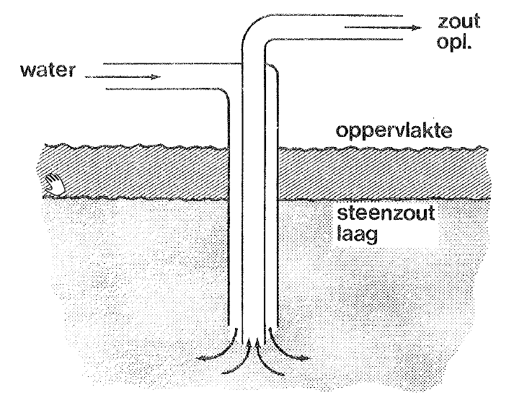

- In Nederland wordt keukenzout
(natriumchloride) uit steenzoutlagen gehaald door daar heet water in te brengen en vervolgens de verkregen zoutoplossing omhoog te pompen
(zie tekening).
Hoe wordt deze methode genoemd?
A adsorberen
  - destilleren
  - extraheren
  - filtreren

- Maak de juiste keuze bij (1) en (2).
Dat natriumchloride oplosbaar is in water hangt samen met het feit dat natriumchloride een
$\frac{atoomrooster}{ionrooster}$ (1) heeft en met het feit dat water een $\frac{apolair}{polair}$ (2) oplosmiddel is.

 | (1) | (2)
A | atoomrooster | apolair
B | atoomrooster | polair
C | ionrooster | apolair
D | ionrooster | polair

- De oplossing van keukenzout kan verontreinigd zijn met jodide-ioncn.
Welke van onderstaande oplossingen is geschikt om jodide-tonen aan te tonen?
Een oplossing van
A chloor en stijfsel.
B jood en stijfsel.
C natriumbromide en stijfsel.
D stijfsel.

- Een NaCl oplossing laan door middel van elektrolyse omgezet worden in de volgende grondstoffen voor de chemische industrie: waterstof, chloor en natronloog.
Welke van de deeltjes H₂, Cl₂ en OH ⁻ ontstaan tijdens deze elektrolyse aan de negatieve elektrode?
- uitsluitend Cl₂

uitsluitend H₂
- zowel Cl₂ als OH ⁻

zowel H₂ als OH ⁻

3

- Uit waterstof en chloor kan men waterstofchloride maken volgens:
H₂ (g) + Cl₂ (g) → 2 HCl (g)
In een afgesoten ruimte brengt men 1 mol H₂ (g) en een overmaat Cl₂ (g).
Op tijdstip t heeft alle waterstof gereageerd.
In een diagram zet men het aantal mol H₂ (g) en het aantal mol HCl (g) in het reactievat uit tegen de tijd.
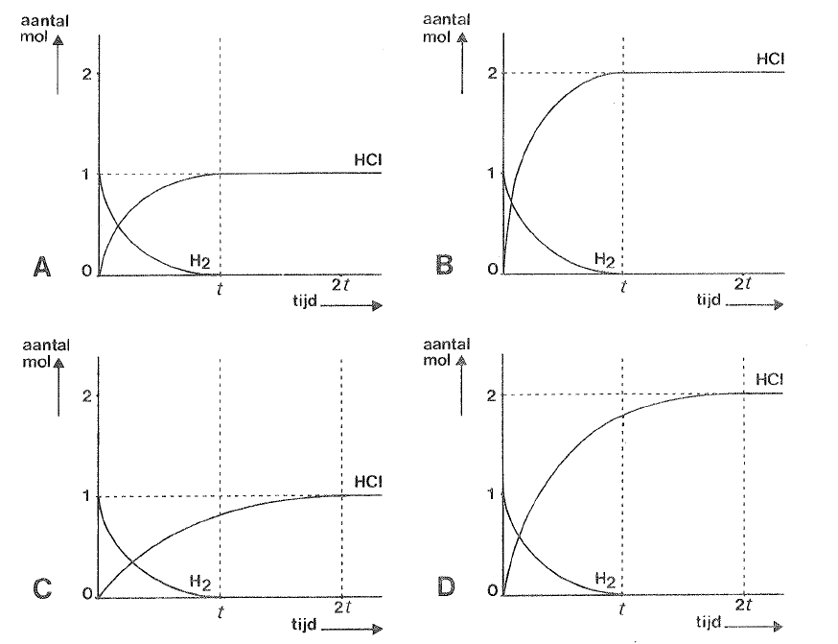
Welk van onderstaande diagrammen verkrijgt men?

- Bij een bepaalde temperatuur en druk heeft een mol gas een volume van 24,0 dm³.
Bij deze temperatuur en druk lost men 250 dm³ HCl (g) op in water cn vult aan tot het volume één liter is.
Wat is de molariteit van het verkregen zoutzuur'!
A 0,096 mol⸳l ⁻¹
B 10,4 mol⸳l ⁻¹
C 20,8 mol⸳l ⁻¹
D Deze is niet te berekenen, omdat de molccuulmassa van HCl niet is gegeven.

Men wil 0,50 molair zoutzuur bereiden door 5,0 molair zoutzuur te verdunncn.

Welk van de volgende mengsels is de gewenste oplossing'!
A 10 ml 5,0 molair zoutzuur + 90 ml water
B 10 ml 5,0 molair zoutzuur + 100 ml water
C 20 ml 5,0 molair zoutzuur + 80 ml water
D 50 ml 5,0 molair zoutzuur + 50 ml water

4

  - Men titreert 10,0 ml zoutzuur met natronloog.
Hiervoor is 10,5 ml 0,100 molair natronloog nodig.
Wat is dc molariteit van het zoutzuur?
A 0,0105 mol⸳l ⁻¹
B 0,105 mol⸳l ⁻¹
C 1,05 mol⸳l ⁻¹
D 10,5 mol⸳l ⁻¹

  - Men leidt chloorgas door natronloog zodat „bleekwater” ontstaat volgens onderstaande reactievergelijking:
2 OH ⁻ (aq) + Cl₂ (g) → ClO ⁻ (aq) + Cl ⁻ (aq) + H₂O (1)
Beschouw de volgende beweringen:
I Deze reactie is een redoxreactie.
II Tijdens deze reactie verandert de pH van de oplossing.
Welke van deze beweringen is juist?
A zowel I als II
B uitsluitend I
- uitsluitend II
- noch I, noch II

  - Het aantal mmol ClO ⁻ in een hoeveelheid bleekwater wordt bepaald.
Hiertoe voegt men, na aanzuren, een overmaat kaliumjodide-oplossing toe.
Vervolgens wordt het gevormde jood getitreerd met een natriumthiosulfaatoplossing. Onderstaande reacties treden op:
ClO ⁻ (aq) + 2 I ⁻ (aq) + 2 H⁺ (aq) → Cl ⁻ (aq) + I₂ (aq) + H₂O (l)

I₂ (aq) + 2 S₂O₃ ²⁻ (aq) → 2 I ⁻ (aq) + S₄O₆ ²⁻ (aq)
Hoeveel mmol ClO ⁻ bevat het bleelcwater, als voor de titratie 4 mmol natriumthiosulfaat nodig is?
A 1 mmol
B 2 mmol
- 4 mmol
- 8 mmol

  - Van het element kalium bestaat een atoom $\begin{matrix}39 \\ 19\end{matrix} \text{K}$
Maak de juiste keuze bij (1) en (2).
Een isotoop van dit atoom heeft een ander aantal $\frac{neutronen}{protonen}$ (1), zodat een ander getal op de plaats van $\frac{het getal 39}{het getal 19}$ (2) staat.
 | (l) | (2)
A | neutronen | het getal 39
B | neutronen | het getal 19
C | protonen | het getal 39
D | protonen | het getal 19

5

- Een ion X ⁺ en een ion Y ⁻ hebben ecn gelijk aantal elektronen.
Wat kan men uit dit gegeven afleiden over de aantallen protonen van deze ionen?
A Beide ionen hebben evenveel protonen.
B Het ion X ⁺ heeft meer protonen dan het ion Y ⁻.
- Het ion X ⁺ heeft minder protonen dan het ion Y ⁻
- Men kan nicts afleiden over de aantallen protonen omdat de atoomnummers niet gegevcn zijn.

13. Beschouw de twec processen, voorgesteld door de volgende vergelijkingen:
I CO₂ (s) → CO₂ (g)
II 2 CO₂ (g) → 2 CO (g) + O₂ (g)
Welk type binding wordt bij deze processen verbroken?
 | (l) | (2)
A | polaire atoombinding | polaire atoombinding
B | polaire atoombinding | molecuulbinding (vanderwaalsbinding)
C | molecuulbinding (vanderwaalsbinding) | polaire atoombinding
D | molecuulbinding (vanderwaalsbinding) | molecuulbinding (vanderwaalsbinding)

- De zuurrest van joodzuur heet jodaat.
De formule van calciumjodaat is Ca(IO₃)₂ .
Wat is de formule van joodzuur?
  - HI
  - HIO₃
  - H₂IO₃
  - H(IO₃)₂

- Gegeven: De massa van een atoom arseen is 75 u.
Om de formule van arseendamp te bepalen, verhit men 12 g arseen in een afgesloten vat van 1,0 dm³ tot alle arseen is verdampt.
Bij de temperatuur en druk waarbij dat het geval is, heeft een mol gas een volume van 25 dm³
Wat is de formule van arseendamp onder deze omstandigheden?
A As (g)
B As₂ (g)
- As₃ (g)
- As₄ (g)

6

16. Gegeven: I de reactie N₂ + O₂ → 2 NO is endotherm
II de reactie 2 NO + O₂ → 2 NO₂ is exotherm
III de somreactie N₂ + 2 O₂ → 2 NO₂ is endotherm
Maak de juiste keuze bij (1) en (2).
Bij reactie III (de somreactie) $\frac{is energie nodig}{komt energie vrij}$ (1)
Deze hoeveelheid energie (per mol N₂) is $\frac{groter}{kleiner}$ (2) dan bij reactie I
 | (l) | (2)
A | is energie nodig | groter
B | is energie nodig | kleiner
C | komt energie vrij | groter
D | komt energie vrij | kleiner

- Om het natriumcarbonaatgehalte in soda te bepalen, lost men wat soda op in overmaat zoutzuur. Nadat het gevormde koolstofdioxide is verwijderd, titreert men het verkregen mengsel met natronloog.
Het aantal mmol OH ⁻ (aq) dat voor de titratie nodig is, is gelijk aan het aantal mmol
A natriumcarbonaat dat is opgelost.
B H⁺ (aq) dat oorspronkelijk in het zoutzuur aanwezig was.
  - H⁺ (aq) dat met natriumcarbonaat heeft gereageerd.
  - H⁺ (aq) dat niet met natriumcarbonaat heeft gereageerd.

- Beschouw de volgende beweringen over de snelheid van een gasreactie:
De reactiesnelheid wordt groter als men
  - de temperatuur verhoogt.
  - het volume van het reactievat vergroot.
Welke van deze beweringen is juist?
- zowel I als II
- uitsluitend I
- uitsluitend II
- noch I, noch II

Men lost een stukje magnesium op in 100 ml 0,1 molair HCl oplossing.
Men herhaalt de proef met 100 ml 0,1 molair HBr oplossing onder overigens dezelfde omstandigheden. Men constateert het volgende:
I In beide gevallen vcrdwijnt het stukje magnesium.
I I In beide gevallen is evenveel mol zuur over.
III In beide gevallen is evenveel mol H₂ (g) ontwikkeld.
IV In bcide gevallcn is de reactietijd gelijk.
Waaruit kan men concluderen dat HBr, evenals HC1, een sterk zuur is?
A uit I
- uit II
- uit III
- uit IV

7

De volgende gegevens horen bij de vragen 20, 21 en 22.
In een reactievat heeft men op tijdstip t₀ waterstof en jood gebracht.
Op tijdstip t₁ heeft zich het volgende evenwicht ingesteld:
H₂ (g) + I₂ (g) → 2 HI (g)

- Maak de juiste keuze bij (1) en (2).
Tussen t₀ en t₁ neemt de snelheid van de reactie naar rechts $\frac{af}{toe}$ (1)
Tussen t₀ en t₁ is de snelheid van de reactie naar rechts $\frac{groter}{kleiner}$ (2) dan de snelheid van de reactie naar links.
 | (l) | (2)
A | af | groter
B | af | kleiner
C | toe | groter
D | toe | kleiner

- Beschouw de volgende beweringen:
- Na het instellen van het evenwicht zijn waterstof, jood cn waterstofjodidc aanwezig.
- Het aantal mol waterstofjodide dat wordt gevormd, is tweemaal zo groot als het aantal mol waterstof dat wordt omgezet.
Welke van deze beweringen is juist?
A zowel I als II
- uitsluitend I
- uitsluitend II
- noch I, noch II

- Als men bij constante temperatuur het volume van het reactievat verkleint, verandert de ligging van het evenwicht H₂ (g) + I₂ (g) → 2 HI (g) niet.
Maak de juiste keuze bij (1) en (2).
Door volumeverkleining bij constante temperatuur zal het aantal mol HI $\frac{niet}{wel}$ (1) veranderen en zal de concentratie van HI $\frac{niet}{wel}$ (2) veranderen.
 | (l) | (2)
A | niet | niet
B | niet | wel
C | wel | niet
D | wel | wel

8
- Ammoniumsulfaat, (NH₄)₂SO₄ en calciumnitraat, Ca(NO₃)₂ , zijn beide stikstofhoudende kunstmeststoffen.
Welke van deze kunstmeststoffen maakt grond zuurder?
A zowel ammoniumsulfaat als calciumnitraat
  - uitsluitend ammoniumsulfaat
  - uitsluitend calciumnitraat
  - noch ammoniumsulfaat, noch calciuinnitraat

- Gegeven: Methyloranje is een indicator die bij pH kleiner dan 3,1 rood kleurt en
bij pH groter dan 4,4 oranjegeel kleurt.
Aan een onbekende vloeistof voegt men enkele druppels methyloranje toe.
De indicator kleurt oranjegeel.
Kan men op grond hiervan concluderen of de vloeistof zuur, neutraal of basisch is?
- Nee.
- Ja, de vloeistof is zuur.
- Ja, de vloeistof is neutraal.
- Ja, de vloeistof is basisch.

25. Gegeven: H₂PO₄ ⁻ en HCO₃ ⁻ kunnen beide als base en als zuur reageren.
Men overgiet vast NaHCO₃ met een oplossing van NaH₂PO₄ .
Er treedt een reactie op waarbij CO₂, ontwijkt.
Maak de juiste keuze bij (1) en (2).
In deze reactie treedt H₂PO₄ ⁻ (aq) op als $\frac{base}{zuur}$ (1) hierbij onstaat 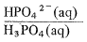 (2)
 | (l) | (2)
A | base | H₂PO₄ ⁻ (aq)
B | base | H₃PO₄ (aq)
C | zuur | H₂PO₄ ⁻ (aq)
D | zuur | H₃PO₄ (aq)

- Bij een bepaalde temperatuur lost men 0,10 mol NaOH op in water en vult aan tot het volume 1,0 liter is. Bij deze temperatuur is K_{w} = 1,0 ⸳ 10 ⁻¹³ .
Hoc groot is bij deze temperatuur de pH van de oplossing?
A 1
B 12
C 13
D 14

- Men heeft bij kamertemperatuur een oplossing van azijnzuur met pH 4,0.
Van een zuur HZ, zwakker dan azijnzuur, maakt men een oplossing van dezelfde molariteit als de azijnzuuroplossing. Wat kan men zeggen over de pH van de HZ oplossing bij kamertemperatuur?
A Deze is kleiner dan 4,0.
B Deze is gelijk aan 4,0.
- Deze is groter dan 4,0.
- Deze is niet gelijk aan 4,0, maar men kan niet zeggen of hij kleiner of groter is.
9
- Men wil een azijnzuur-acetaat buffer bereiden door azijnzuur toe te voegen aan één liter water waarin 1,0 mol NaOH is opgelost.
Door toevoegen van welke van onderstaande hoeveelheden azijnzuur ontstaat een dergelijke buffer?
Door toevoegen van
A 0,5 mol azijnzuur.
B 1,0 mol azijnzuur.
C 2,0 mol azijnzuur.
D elke willekeurige hoeveelheid azijnzuur.

- Men wil MnO₄ ²⁻ ionen omzetten in MnO₄ ⁻ ionen.
Maak de juiste keuze bij (1) en (2).
Een MnO₄ ²⁻ ion moet daartoe een elektron $\frac{afstaan}{opnemen}$ (1) men moet dus een $\frac{oxidator}{reductor}$ (2)
toevoegen.

 | (1) | (2)
A | afstaan | oxidator
B | afstaan | reductor
C | opnemen | oxidator
D | opnemen | reductor

- Gegeven: Koper is een edeler metaal dan chroom.
Men voert de volgende proeven uit:
  - Men legt een koperen voorwerp enige tijd in een chroomsulfaatoplossing.
  - Men gebruikt een koperen voorwerp als negatieve elektrode tijdens de elektrolyse van een chroomsulfaatoplossing (Bij deze elektrolyse ontstaat geen waterstof).
Bij welke van bovenstaande proeven wordt het koperen voorwerp bedekt met een laagje chroom?
A zowel bij I als bij II
B uitsluitend bij I
- uitsluitend bij II
- noch bij I, noch bij II

- Neem bij deze opgave aan dat water de elektrische stroom niet geleidt.
Men heeft vloeibare ammoniak en een oplossing van ammoniak in water.
Welke van deze vloeistoffen geleidt de elektrische stroom?
- Beide vloeistoffen geleiden de stroom.
- Uitsluitend vloeibare ammoniak geleidt de stroom.
- Uitsluitend de oplossing van ammoniak geleidt de stroom.
- Geen van beide vloeistoffen geleidt de stroom.
10

- Men wil ammoniak aantonen door middel van een zichtbare reactie met waterstofchloride.
Maak de juiste keuze bij (1) en (2).
Daartoe laat rnen NH₃ (g) reageren met $\frac{HCl gas}{HCl oplossing}$ (1) omdat dan zichtbaar is dat een $\frac{gas}{vaste stof}$ (2) wordt gevormd.

 | (1) | (2)
A | HCl gas | gas
B | HCl gas | vaste stof
C | HCl oplossing | gas
D | HCl oplossing | vaste stof

- Men voegt een kleurloze oplossing van H₂O₂ toe aan een kleurloze oplossing van NaI.
Er treedt een reactie op.
Het reactiemengsel is bruin gekleurd.
Beschouw de volgende beweringen:
Uit het ontstaan van de bruine kleur kan men concluderen
I dat er I₂ is gevormd.
II dat al het I ⁻ heeft gereageerd.
Welke van deze beweringen is juist?
A zowel I als II
  - uitsluitend I
  - uitsluitend II
  - noch I, noch II

- Zwaveldioxide kan aangetoond worden door het te leiden door barietwater
(een bariumhydroxide-oplossing); er ontstaat daarbij een wit neerslag.
Welke van de onderstaande (kloppende) reactievergelijkingen geeft de reactie tussen zwaveldioxide en barietwater juist weer?
A SO₂ (g) + Ba²⁺ (aq) + 2 OH ⁻ (aq) → BaSO₃ (s) + H₂O (l)
B SO₂ (g) + Ba²⁺ (aq) + 2 OH ⁻ (aq) → BaSO₄ (s) + H₂ (g)
C SO₂ (g) + Ba²⁺ (aq) + H₂O (l) → BaSO₃ (s) + 2 H ⁺ (aq)
D SO₂ (g) + Ba²⁺ (aq) + 2 H₂O (l) → BaSO₄ (s) + 2 H ⁺ (aq) + H₂ (g)

11
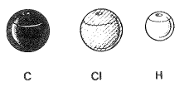
- Hiernaast staan modellen van enkele atomen afgebeeld:

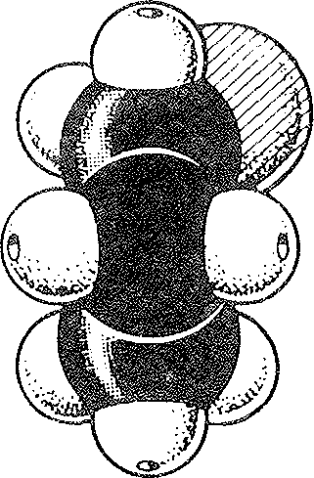
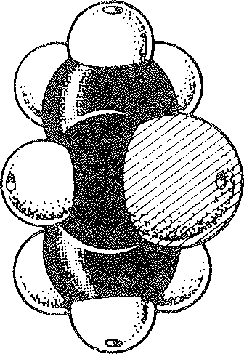
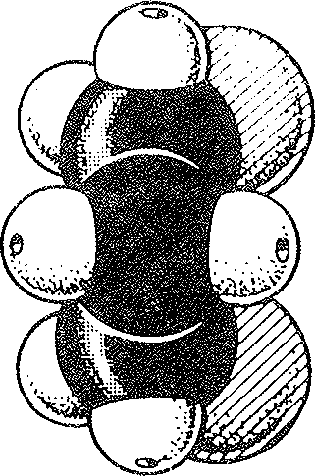
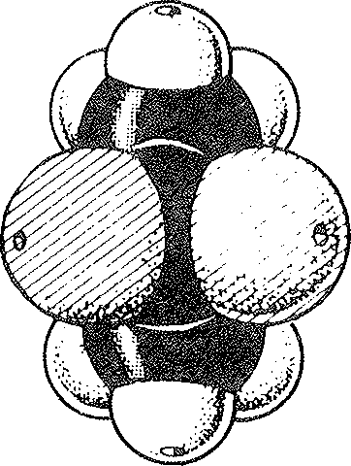
Onderstaande modellen geven enkele moleculen weer:
I II III IV

Welke van deze modellen stelt 2-chloorpropaan voor?
A I
- II
- III
- IV

- Beschouw de volgende beweringen:
Twee verschillende organische stoffen met dezelfde molecuulformule
  - zijn altijd isomeer.
  - behoren altijd tot dezelfde homologe reeks.
Welke van deze beweringen is juist?
- zowel I als II
- uitsluitend I
- uitsluitend II
- noch I, noch II

- Bij de reactie tussen chloor en een bepaalde koolwaterstof ontstaat uitsluitend een chlooralkaan.
Maak de juiste keuze bij (1) en (2).
De koolwaterstof was een $\frac{alkaan}{alkeen}$ (1); de reactie is een $\frac{additiereactie}{substitutiereactie}$ (2)

 | (1) | (2)
A | alkaan | additiereactie
B | alkaan | substitiereactie
C | alkeen | additiereactie
D | alkeen | substitiereactie

12

38. Een organische stof heeft de molecuulformule C₃H₆O₃ .
Men laat één mol van deze stof reageren met natrium dat in overmaat aanwezig is.
Er blijkt bij de reactie 2 mol natrium verbruikt te zijn.
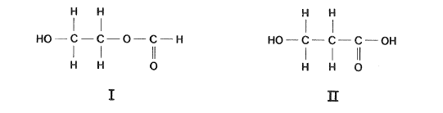
Welke van de volgende structuurformules is in overeenstemming met bovenstaande gegevens?
- zowel I als II
- uitsluitend I
- uitsluitend II
- noch I, noch II

39. De structuurformule van ureum is 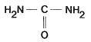

Als men ureum verhit, reageren twee moleculen onder afsplitsen van één molecuul ammoniak, NH₃ .
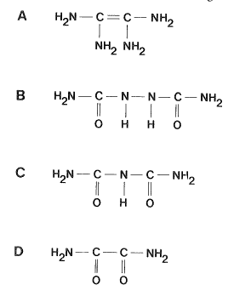
Wat is de structuurformule van de organische stof die hierbij ontstaat?

13

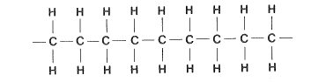
40. Een deel van een polymeerketen kan worden voorgesteld door:
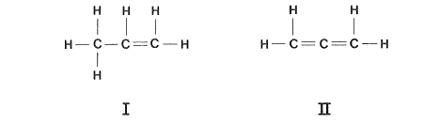
Beschouw onderstaande structuurformules van organische stoffen:

Met welke van deze stoffen als monomeer kan bovenstaande polymeerketen gevormd worden?
A zowel met I als met II
B uitsluitend met I
- uitsluitend met II
- noch met I, noch met II

E I N D E

